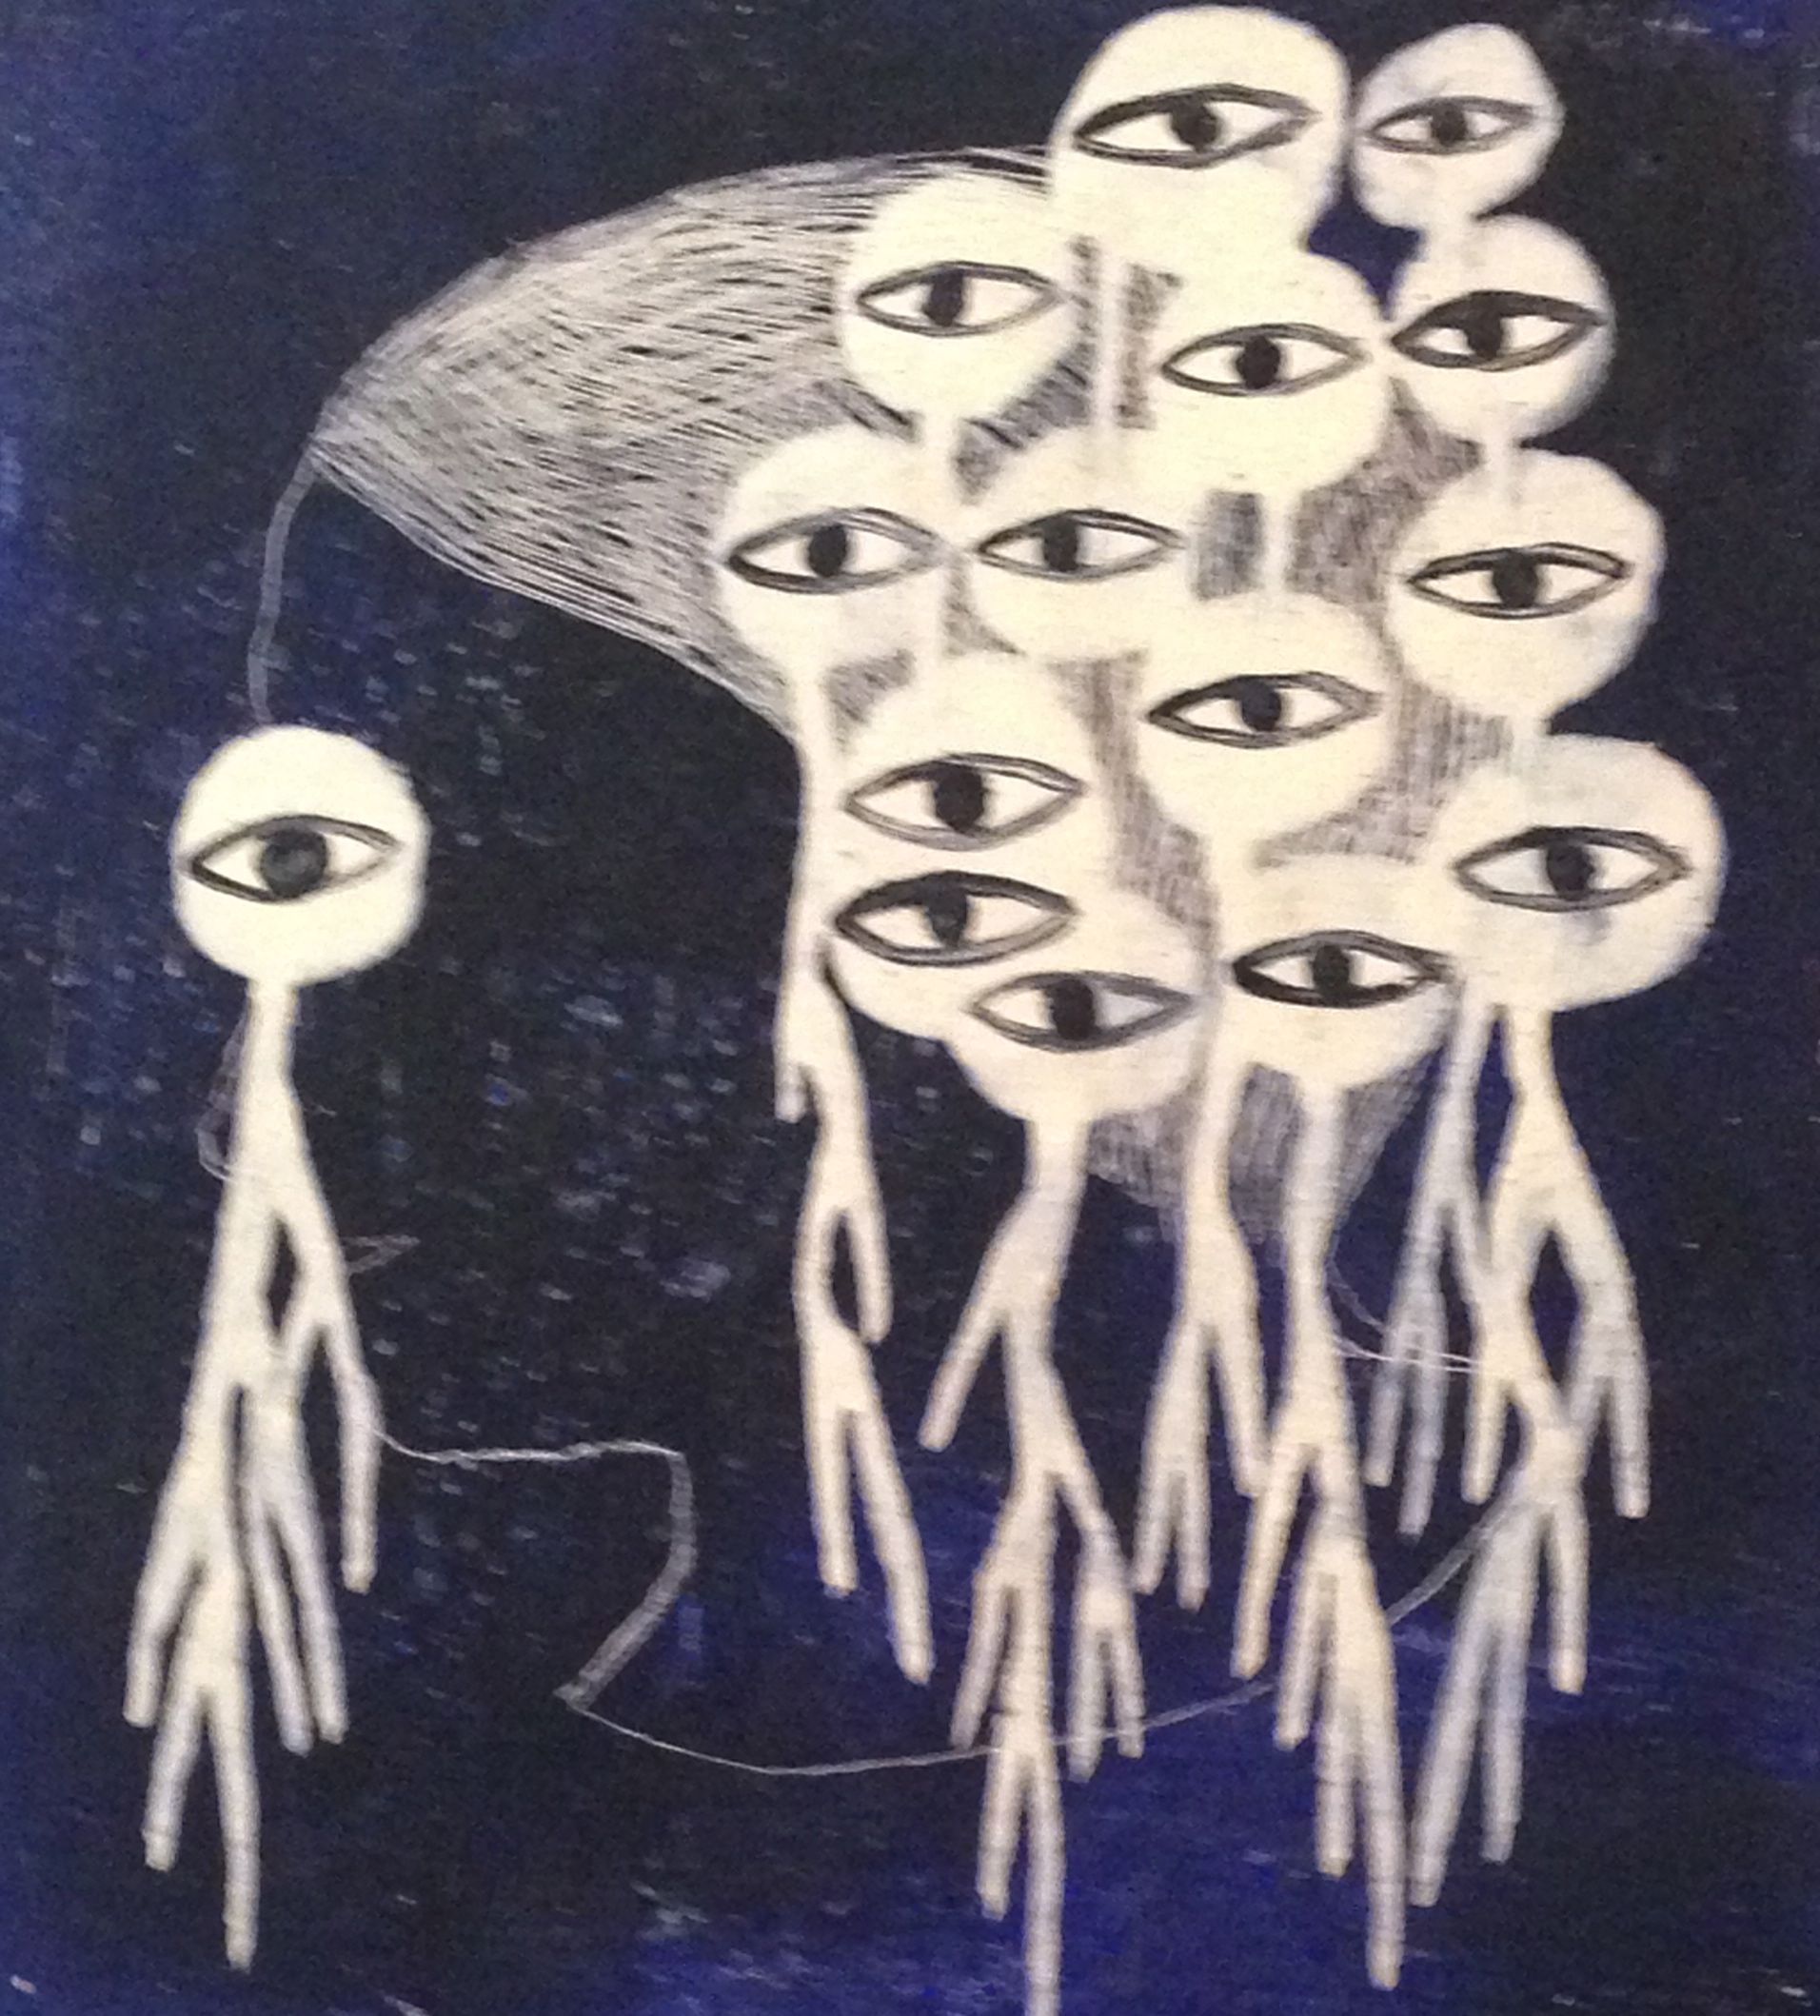
JOURNEE à la FRONTIERE Samedi 18 novembre 2023

Prendre soin des soignants
BULLETIN d’INSCRIPTION

L’inscription à la journée donne accès à l’ensemble des activités, y compris le repas et la collation d’accueil.

Nom ………………………………………………………………….. Prénom ………………………………………………………

Adresse …………………………………………………………………………………………………………………………………….

Code postal ……………………………Ville ……………………………………… Pays …………………………………….....

Courriel ……………………………………………………….. @ ……………………………………..

Téléphone ………………………………………………………………………………………………

Je m’inscris à la journée A la Frontière du samedi 18 novembre 2023.

Je signale mes préférences alimentaires pour le repas de midi (végétarien, intolérances...)

…………………………………………………………………………………………………………………………………………………

Je règle la somme de

- 75 € ou 85 CHF tarif membre GALF et étudiant
- 90 € ou 100 CHF plein tarif

Je règle

- en France, par chèque à l’ordre du GALF ou virement au CIC de Ferney-Voltaire
Banque 10096, guichet 18041, N° compte 00063394101, clé 50 Devise EUR
IBAN : FR76 1009 6180 4100 0633 9410 150 BIC : CMCIFRPP

- depuis la Suisse, possibilité de payer sur place en euros pour éviter d’éventuels frais bancaires.

Adresse de réception de votre bulletin d’inscription, chèques et contact :
Nicolas Reichel
nicolasreichel7@gmail.com
532 route de Boringes 74140 St Cergues- +33 7 71 62 58 06
www.gestalt-a-la-frontiere.org

L’inscription est effective à réception du bulletin et du paiement. Elle vous sera confirmée par courriel.

Date : Signature

